JOSÉ GONÇALVES- 4 ANO
PORTUGUES
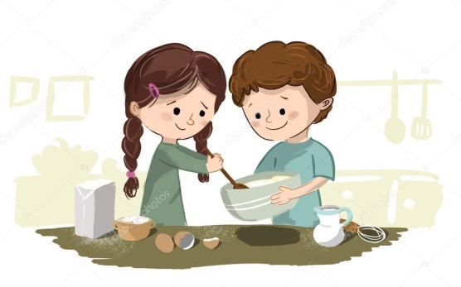
- Leia a receita para responder à questão.

Bombom de criança
Ingredientes:
- 1/2 lata de leite em pó
- 1 xícara de chá de achocolatado em pó
- 1 lata de leite condensado
- 1 xícara de açúcar de confeiteiro
Modo de preparo:
Esta receita não vai ao fogo. Misture primeiro o achocolatado com o leite em
pó. Por último coloque o leite condensado, mexendo bastante até a massa ficar
consistente o suficiente para ser moldada. Caso não consiga o ponto imediato,
acrescente um pouco mais de leite em pó. Faça bolinhas e passe-as no açúcar
de confeiteiro. Se preferir algo mais sofisticado, banhe as bolinhas em
chocolatemeio-amargo derretido.
De acordo com o texto, os ingredientes devem ser misturados na seguinte
ordem:
a) leite pó; achocolatado; açúcar.
b) açúcar; achocolatado; leite em pó.
c) chocolate meio-amargo; açúcar; leite em pó.
d) achocolatado; leite em pó; leite condensado.

CIENCIAS
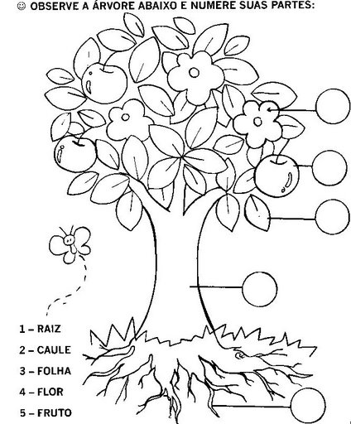

HISTORIA/GEOGRAFIA
Observe o desenho e assinale a alternativa correta:
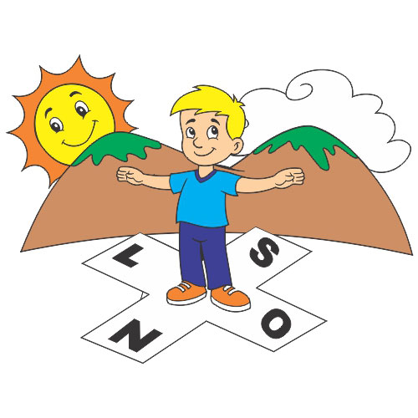

- O sol nasce no Oeste e se põe no Leste.
- O sol nasce no Norte e se põe no Sul.
- O sol nasce no Leste e se põeno Oeste.
- O sol nasce no Leste e se põe no Sul.

MATEMÁTICA

